Uitwerkingen Mulo-A Examen 1927 Meetkunde Algemeen

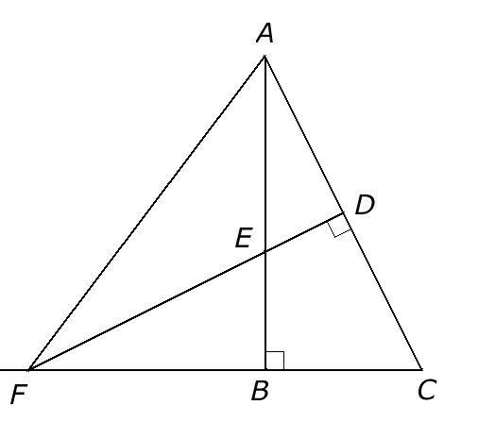
Opgave 1.

, hetgeen te bewijzen is.

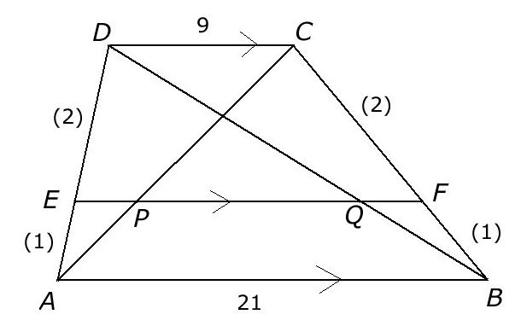
Opgave 2.

(1).

(2).
Uit (1) en (2) volgt .

Opgave 3.

Als de grootte van de hoeken zich verhouden als , dan zijn de hoeken respectievelijk en . Tegenover de kleinste zijde van 8 cm ligt de kleinste hoek van . We kunnen dus deze zijde, we noemen deze AB tekenen als basis en de bijbehorende basishoeken zijn dan .
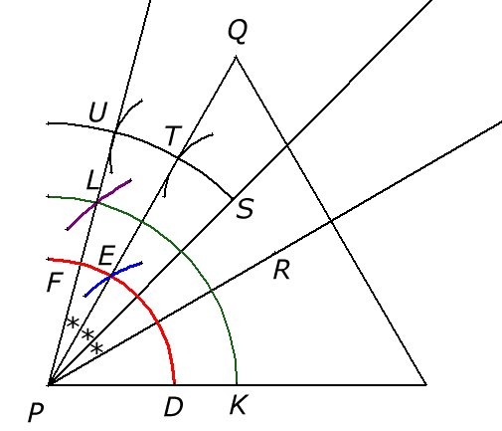
Een hoek van vinden we eenvoudig door een gelijkzijdige driehoek te construeren met passer en liniaal. In deze tekening vinden we de hoek terug als . Door deze hoek d.m.v. van een te construeren bissectrice met passer te halveren vinden we . Door deze hoek ook d.m.v. van een te construeren bissectrice met passer te halveren vinden we . Door deze "met de passer over te brengen" en te bevestigen aan vinden we .
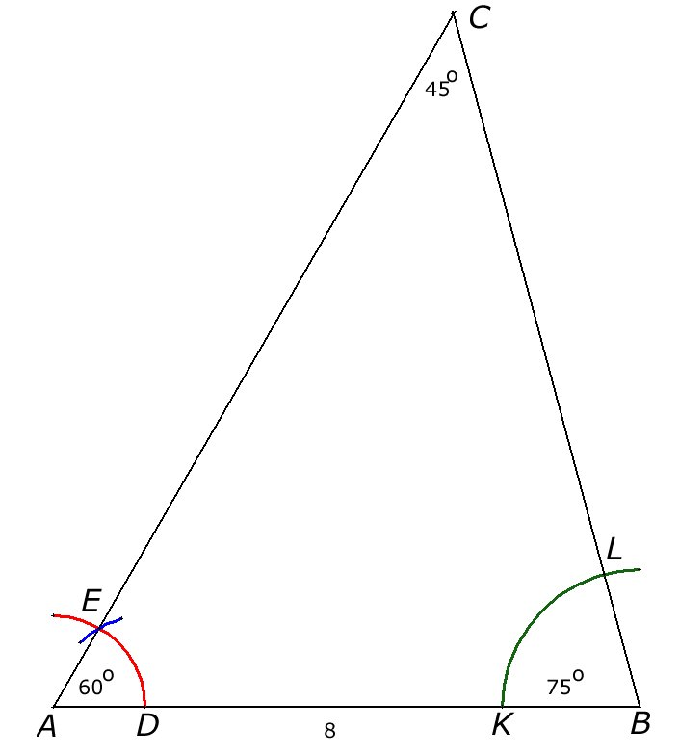
De constructie kan als volgt verlopen: teken lijnstuk AB (8 cm). Breng hoek A over door vanuit de hulptekening de rode boog DEF over te brengen naar punt A op AB en de afstand DE (blauw boogje) af te passen bij hoek A. Op dezelfde wijze brengen we hoek B over. Verleng AE en BL tot hun snijpunt C.

